入河排污口设置申请书

入河排污口名称：泾河新城第三污水处理厂（一期）入河排污口设置论证
申请单位（签章）： 西咸新区金源水务有限公司

申请日期：2025年7月29日

入河排污口类型 | 工矿企业入河排污口  工业及其他各类园区污水处理厂入河排污口  城镇污水处理厂入河排污口  其他参照上述管理的入河排污口
设置（申请）类型 | 新设 改设 扩大
入河排污口编码 | DC-610423-0002-SH-02
责任主体基本信息
责任主体1（申请单位）名称：西咸新区金源水务有限公司
详细地址 |  | 陕西 省（自治区、直辖市） 西安 市（州、盟）西咸新区 县（区、旗） 高庄 乡（镇、街道） 寿平 村（社区）
统一社会信用代码 |  | 91611102MA6TG1XR5T
法定代表人及联系电话 |  | 姓名： 王雯 联系电话：15291028805
行业类别 |  | D4620污水处理及其再生利用
排放标准 |  | 总氮满足《西咸新区城镇污水处理厂再生水提标改造和加盖除臭工程三年行动方案》（2018-2020年）（陕西咸办字〔2018〕81号）（总氮≤12mg/L），其它指标满足《陕西省黄河流域污水综合排放标准》（DB61/224-2018）表1中 A标准
排污许可证或排污登记编号 |  | 91611102MA6TG1XR5T001V
入河排污口  设置地点 | 陕西 省（自治区、直辖市） 西咸新区 市（州、盟）泾河新城 县（区、旗） 高庄 乡（镇、街道） 寿平 村（社区）
入河排污口  设置地点 | 排入水体名称：泾河
入河排污口  设置地点 | 所在流域：黄河流域
入河排污口  设置地点 | 入河排污口中心地理坐标为：E108°56′21.48″，N34°28′31.61″
污水排放方式 | 连续  间歇 |  | 入河  方式 | 明渠 管道  泵站 涵闸  箱涵 其他：_______
是否共用 | 是  否 |  | 入河  方式
入河排污口截面信息 |  |  | 圆形截面：d=0.45m，S=0.16m²
 |  |  | 方形截面：L×B= m× m，S= m²
 |  |  | 其他形状截面：S=m²
建成时间 | 2017年10月
申请的入河排污口污水排放量，入河排污口重点污染物排放种类、排放浓度和排放量
污染物种类 | 排放浓度（mg/L） |  | 全年 |  | 特殊时段  （__月至__月）
污染物种类 |  |  | 污水排放量（万t/a） | 污染物排放量（t/a） | 污水日排放量（t/d） | 污染物日排放量（t/d）
入河排污口合计（单一责任主体只需填写此项）
COD | 30 |  | 730万 | 219 |  | /
NH₃-N | 1.5（3） |  | 730万 | 10.95 |  | /
TN | 12 |  | 730万 | 87.6 |  | /
TP | 0.3 |  | 730万 | 2.19 |  | /
BOD₅ | 6 |  | 730万 | 43.8 |  | /
申请理由：
泾河新城第三污水处理厂位于陕西省西咸新区泾河新城高庄镇寿平村三组，北距G65W延西高速约160m，东距包茂高速G65约3.3km，项目建设单位为西咸新区金源水务有限公司，主管部门为西咸新区泾河新城开发建设部。项目规划分为两期实施，总规划污水处理规模4.0×10⁴m³/d，其中，一期项目设计污水处理规模2×10⁴m³/d，主要处理城镇居民生活污水，二期项目目前尚未实施。泾河新城第三污水处理厂一期项目于2015年7月取得了陕西省西咸新区泾河新城管理委员会规划建设环保局《关于泾河新城第三污水处理厂（一期）建设项目环境影响报告表的批复意见》（陕泾河规划环批复〔2015〕15号），该项目于2016年6月开工建设，2017年1月15日建成正式进水调试，2017年10月进行了竣工验收并正式投入运营，并在竣工环保验收前取得了排污许可证。2018年3月12日，出水水质在线监测设备完成竣工验收。根据《西咸新区城镇污水处理厂再生水化提标改造和加盖除臭工程三年行动方案（2018~2020年）》（陕西咸办字〔2018〕81号）要求，2019年12月，一期项目进行了提标改造和加盖除臭，并于2020年1月14日取得了泾河新城行政审批与服务局《关于泾河新城第三污水处理（一期）提标改造和加盖除臭工程环境影响报告表的批复意见》（陕泾河规划环批复〔2020〕47号）。提标改造后采用的污水处理工艺为：粗格栅-细格栅及沉砂池-MBBR复合工艺二级沉淀池-超效沉淀池-紫外消毒计量池，设计出水总氮满足《西咸新区城镇污水处理厂再生水化提标改造和加盖除臭工程三年行动方案（2018~2020年）》（陕西咸办字〔2018〕81号）要求，其它指标满足《陕西省黄河流域污水综合排放标准》（DB61/224-2018）表1中 A标准排入泾河，入河方式为管道。2022年5月29日，进行了排污许可变更，变更后排污许可证编号为：91611102MA6TG1XR5T001V。提标改造项目于2020年6月开工建设，2020年7月18日，西咸新区金源水务有限公司组织专家对泾河新城第三污水处理厂（一期）提标改造和加盖除臭工程进行了竣工环境保护验收。
按照生态环境部《关于做好入河排污口和水功能区划相关工作的通知》（环办水体〔2019〕36号）、《入河排污口监督管理办法》等要求，入河排污口管理单位应要求入河排污口设置申请单位编制入河排污口设置论证报告。
入河排污口设置论证结论：
本项目属于污水处理及其再生利用类项目，符合国家相关法律法规和产业政策、符合地方性环保政策、符合水功能管理要求，有利于提高大理河生态流量。根据调查结果本项目入河排污口所在位置不属于渔业用水区、保留区、排污控制区等；根据预测结果，本项目正常排放工况下，COD、NH₃-N、总磷进入泾河后预测浓度均可达到《地表水环境质量标准》（GB3838-2002）Ⅲ类标准，不影响所在水功能区水质类别，本项目入河排污口设置不会对第三者产生不利影响；本项目入河排污口标高在设计施工中考虑防洪问题，项目的排污口水域为非禁止设置排污口的水域，排污口设置符合水域管理要求。
综上，本项目入河排污口设置是合理的、可行的。
污水排放路径图（排污单位-排污管线-入河排污口-受纳水体）：
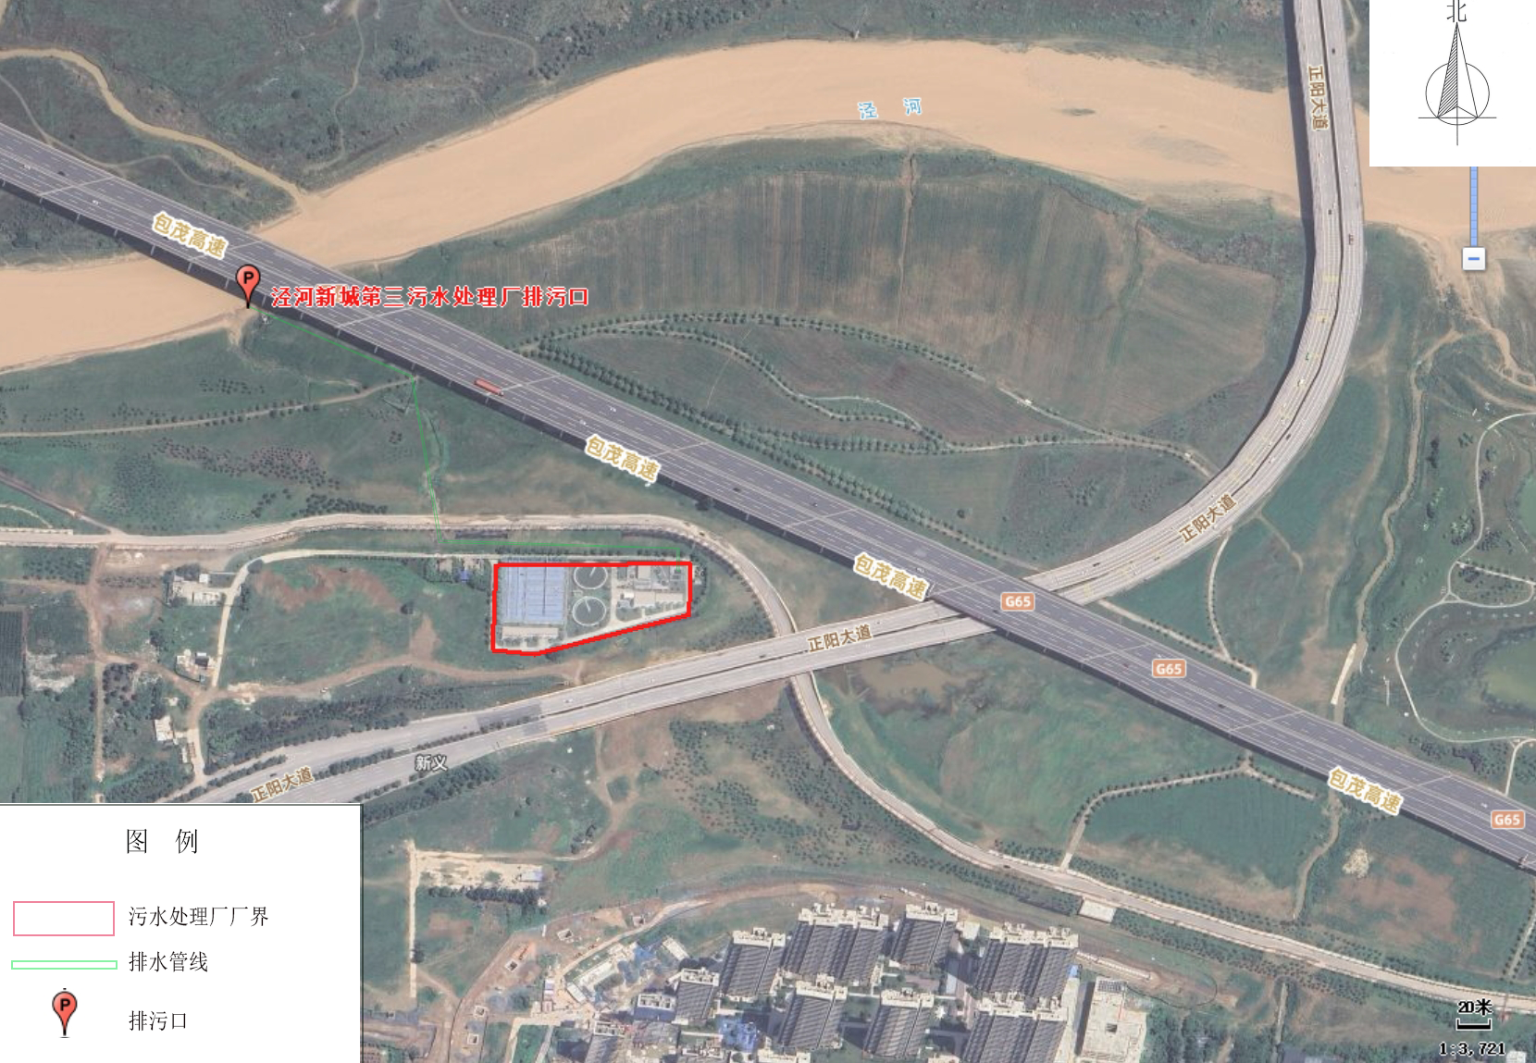

填写说明

- “入河排污口名称”：按照HJ 1235规定填写。
- “申请单位”：填写入河排污口设置申请单位，即为入河排污口责任主体。多个排污单位共用同一入河排污口的，可以委托其中一个责任主体提出申请。
- “入河排污口类型”：依据HJ 1312勾选。
- “设置（申请）类型”：根据实际情况勾选。新设，是指入河排污口的首次建造或者使用；改设，是指已有入河排污口的排放位置、排放方式等事项的重大改变；扩大，是指已有入河排污口排污能力的提高。
- “入河排污口编码”：按照HJ 1235规定填写。尚未获取入河排污口编码的，可不填写。
- “责任主体1（申请单位）名称”“责任主体2（申请单位）名称”“责任主体N（申请单位）名称”：填写入河排污口责任主体名称；当多个排污单位共用同一入河排污口的，逐一填写责任主体名称。此表及相应内容可根据责任主体数量增续。
- “详细地址”：填写入河排污口责任主体详细地址，具体格式为“**省（自治区、直辖市）**市（州、盟）**县（区、旗）**乡（镇、街道）**村（社区）**门牌号”。
- “统一社会信用代码”：按照“多证合一”后证照上的内容填写。无统一社会信用代码的，填写组织机构代码。
- “法定代表人及联系电话”：填写入河排污口责任主体法定代表人及联系电话。
- “行业类别”：按照GB/T 4754规定的行业规范填写，格式为“四级行业代码+行业名”，如“4620 污水处理及其再生利用”。GB/T 4754未规定的可不填写。
- “排放标准”：填写排污单位执行的水污染物相关排放标准（排放要求）完整名称、标准号（文件号）及执行标准等级，如“《城镇污水处理厂污染物排放标准》（GB 18918-2002）一级A标准”。
- “排污许可证或排污登记编号”：填写生态环境部门颁发的排污许可证上的证书编码或者排污登记编码。如尚未申领排污许可证或尚未实施排污登记，填写“尚未申请”。
- “所在行政区域”：填写入河排污口设置地点所在位置，具体格式为“**省（自治区、直辖市）**市（州、盟）**县（区、旗）**乡（镇、街道）**村（社区）**门牌号或者具体位置”。
- “排入水体名称”：填写入河排污口直接排入的河流（含运河、沟、渠等）、湖泊、水库名称。
- “所在流域”：填写长江流域、黄河流域、淮河流域、海河流域、松花江流域、辽河流域、太湖流域、珠江流域、东南诸河、西南诸河、西北诸河。
- “经度”“纬度”：采用十进制，精确到小数点后六位，采用CGCS2000坐标系。
- “污水排放方式”“是否共用”“入河方式”：以“√”勾选相应选项，“入河方式”勾选“其他”的，须填写具体的入河方式。
- “入河排污口截面信息”：入河排污口为圆形截面的，填写直径d和截面面积S；入河排污口为方形截面的，填写长L、宽B以及截面面积S；入河排污口为其他形状截面的，填写截面面积S，长度单位m指米，面积单位m²指平方米。
- “建成时间”：填写入河排污口实际建成时间或拟启用时间，采用YYYYMM格式，如2024年6月建成的，填写“202406”，不明确的填写“不详”。
- “申请的入河污水排放量，入河排污口重点污染物排放种类、排放浓度和排放量”：按照HJ 525规定，填写重点污染物排放浓度；全年通过入河排污口排放的污水排放量、重点污染物排放量；特殊时段污水日排放量、重点污染物日排放量。多个排污单位共用同一入河排污口的，各申请单位应逐一填写各自申请量。具体测算方法参照HJ1386规定。mg/L指毫克/升，t/a指吨/年，t/d指吨/日。
- “申请理由”：简述入河排污口设置的需求、可行性。
- “入河排污口设置论证结论”：填写入河排污口设置论证报告或者简要分析材料的结论。
- “污水排放路径图（排污单位-排污管线-入河排污口-受纳水体）”：应清晰标明排污单位、排污管线走向、入河排污口及受纳水体的位置，明确与临近各级考核断面、相关保护区域的位置关系，排污管线应标明长度信息，示意图应标明指北针。采用JPG、JPEG、GIF等格式图片的，分辨率不低于300dpi。

